様式２（就学児用）

Ano: 年 Mes: 月 Dia: 日
Senhores pais保護者 様
豊橋市立 Escola Municipal de Toyohashi: 学校 Diretor: 校長

Sobre a entrega da ficha
“Gakkō Seikatsu Kanri Shidō Hyō (Shokumotsu Allergie-Anaphylaxis yō)”
(Ficha de Orientação da Vida Escolar – para alergia alimentar e anafilaxia)
「学校生活管理指導表（食物アレルギー・アナフィラキシー用）」の提出について（依頼）

Cordiais Saudações.Esperamos que os senhores estejam gozando de boa saúde.
Também agradecemos por terem preenchido o “Questionário de Saúde” para o exame de saúde prévio ao ingresso escolar. Aos pais que no questionário acima responderam que a criança “tem alergia alimentar e precisa de cuidados especiais e observação na escola”, estamos enviando a ficha “Gakkō Seikatsu Kanri Shidō Hyō (Shokumotsu Allergie・Anaphylaxis yō)” (chamamos de KANRI SHIDŌ HYŌ) para ser preenchida com as informações detalhadas sobre a alergia da criança, para que assim, a escola possa tomar todos os cuidados necessários.
Favor ler as explicações abaixo, preencher, e entregar a ficha “Gakkō Seikatsu Kanri Shidō Hyō” para a escola no dia da Reunião de Explicação sobre o Ingresso Escolar. Dia: Mes: 月 Dia: 日.
1. Documentos que deverá entregar: 提出書類
“Kanri Shidō Hyō via da escola”「管理指導表 学校保管用」
- Consulte o médico responsável, e peça para preencher a ficha “Kanri Shidō Hyō” que está no envelope.
※ Se até o presente momento a criança não teve acompanhamento médico (alergista), deve aproveitar esta ocasião para fazê-lo.
- Mesmo que o quadro clínico estiver estável, enquanto a criança precisar de cuidados (cuidado especial e observação na escola), a ficha “Kanri Shidō Hyō” deverá ser entregue todos os anos. (Salvo quando houver uma mudança brusca no quadro clínico. Neste caso a ficha deverá ser preenchida novamente e entregue, mesmo antes de virar o ano letivo.)
- A folha家庭保管用- via da família deverá ser guardada em casa, e usada nos cuidados relacionados à alergia alimentar. Leve-a na próxima consulta médica.
2. Reunião com os pais depois da entrega da ficha “Kanri Shidō Hyō”
「管理指導表」提出後の面談について
Depois dos pais entregarem a ficha “Kanri Shidō Hyō”, realizaremos uma reunião na escola com os pais para definir as medidas práticas necessárias para que o aluno possa levar a vida escolar em segurança.
3. Sobre o uso da ficha “Kanri Shidō Hyō” 「管理指導表」の活用について
A escola irá tomar o devido cuidado com a ficha “Kanri Shidō Hyō”, e as informações serão passadas a todos os funcionários da escola, para tomar as medidas práticas na vida escolar da criança e para as situações de emergência. Caso a criança precise ser transportada com urgência, esta ficha será entregue ao corpo de bombeiros e instituições médicas.

4. Outros その他
・Aconselhamos que não deixem a consulta médica para última hora para o preenchimento da ficha “Kanri Shidō Hyō”, pois a clínica médica pode demorar alguns dias para o preenchimento.
・Quando for à consulta médica, pedimos que evite a fase de epidemia da gripe influenza.

○○の候、保護者の皆様にはご健勝のこととお喜び申し上げます。さて、就学時健康診断においては、保健調査票の提出にご協力いただき、ありがとうございました。この調査で「食物アレルギーがあり学校において対応を希望する」とご回答いただいたお子さまにつきましては、「学校生活管理指導表（食物アレルギー・アナフィラキシー用）」（以下「管理指導表」）」を提出していただき詳しい情報を把握することにより、学校での対応を万全なものにしていきたいと考えています。つきましては、下記の内容をご理解いただき、「管理指導表」の提出をお願いいたします。同封しました「管理指導表」を○月○日の入学説明会時に学校へご提出ください。
１ 提出書類・・・「管理指導表学校保管用」
・主治医の先生に相談の上、同封しました「管理指導表」の記載をお願いしてください。 ※ 現在、医師（アレルギー科）に診ていただいていないお子さまは、ぜひこの機会にご相談いただくよう、お願いします。
・「管理指導表」は、症状等に変化がない場合でも、対応（学校における配慮や管理）が必要な間は、毎年提出をお願いします。（症状に大きな変化があった場合は、その都度提出していただきます。）
・家庭保管用は、家庭で保管し食物アレルギー対応にお役立て下さい。なお、次回医療機関を受診する際には、持参していただきます。
２ 「管理指導表」提出後の面談について
「管理指導表」を提出していただいた後、学校と保護者の方と面談などを通して、お子さまの安全な学校生活における具体的な取り組みについて協議を行います。
３ 「管理指導表」の活用について
学校では、「管理指導表」の管理には十分注意し、情報は教職員全員で共有してお子さまの日常の取り組みや緊急時の対応に役立てていきます。また、緊急搬送時には、消防機関や医療機関に提示します。
４ その他
・「管理指導表」の記載には、日数を要する場合がありますので、余裕をもって受診するようお願いします。
・受診にあたっては、なるべくインフルエンザの流行期を避けるようお願いします。
◆不明な点がありましたら、学校までご連絡ください。
◆ Em caso de dúvidas entre em contato com a escola

Escola: 学校 Tel: 0532 - - )

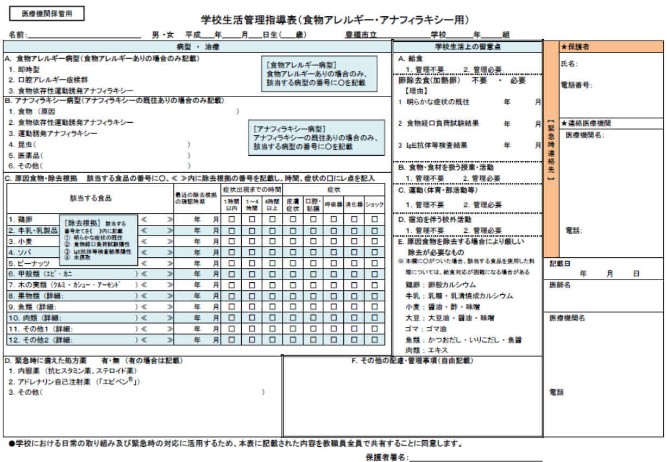
Nome do aluno Menino・Menina Data de nascimento: ano, mês, dia (idade ) Nome da escola Série Classe

保護者が下記①・②の欄を記載し、学級担任まで提出してください。
Los padres deberán llenar los cuadros ①, ②, y entregar la ficha al profesor de la clase.
➀
➁
Autorizo comunicar as informações desta ficha a todos funcionários da escola, para que saibam dos cuidados que o aluno necessita na vida cotidiana e em casos de emergência.

Nome do Responsável

